РАССМОТРЕНО |  | СОГЛАСОВАНО |  | УТВЕРЖДЕНО
Методическое объединение учителей |  | Заместитель директора по УВР |  | Директор
начальных классов |  | ______ Ванина Л.Н. |  | ______Степаненко С.К.
_______Федорова Т.И. |  |  |  | ______Степаненко С.К.
 |  | Протокол №-№1-120А |  | Приказ №1-120
Протокол №1 |  | от "31" 08.2023 г. |  | от "31" 08.2023 г.
от "28" 08.2023 г. |  |  |  | от "31" 08.2023 г.
МКОУ «Конышевская средняя общеобразовательная школа»

Рабочая программа по внеурочной деятельности
«Кем быть?»
для обучающихся 2 класса
на 2023-2024 учебный год
Составитель: Федорова Татьяна Ивановна
учитель начальных классов

п. Конышевка 2023

МКОУ «Конышевская средняя общеобразовательная школа»
РАССМОТРЕНО |  | СОГЛАСОВАНО |  | УТВЕРЖДЕНО
Методическое объединение учителей |  | Заместитель директора по УВР |  | Директор
начальных классов |  | ______ Ванина Л.Н. |  | ______Степаненко С.К.
_______Федорова Т.И. |  |  |  | ______Степаненко С.К.
 |  | Протокол №-№1-120А |  | Приказ №1-120
Протокол №1 |  | от "31" 08.2023 г. |  | от "31" 08.2023 г.
от "28" 08.2023 г. |  |  |  | от "31" 08.2023 г.

Рабочая программа по внеурочной деятельности
«Кем быть?»
для обучающихся 2 класса
на 2023-2024 учебный год
Составитель: Похлебаева Ольга Владимировна
учитель начальных классов
п. Конышевка 2023

ПОЯСНИТЕЛЬНАЯ ЗАПИСКА

Рабочая программа данного учебного курса внеурочной деятельности разработана в соответствии с требованиями:
- Федерального закона от 29.12.2012 № 273 «Об образовании в Российской Федерации»; • Приказа Минпросвещения от 31.05.2021 № 286 «Об утверждении федерального государственного образовательного стандарта начального общего образования»;
- Методических рекомендаций по использованию и включению в содержание процесса обучения и воспитания государственных символов Российской Федерации, направленных письмом Минпросвещения от 15.04.2022 № СК-295/06;
- Методических рекомендаций по уточнению понятия и содержания внеурочной деятельности в рамках реализации основных общеобразовательных программ, в том числе в части проектной деятельности, направленных письмом Минобрнауки от 18.08.2017 № 09-
1672;
- Стратегии развития воспитания в Российской Федерации на период до 2025 года, утвержденной распоряжением Правительства от 29.05.2015 № 996-р;
- СП 2.4.3648-20;
- СанПиН 1.2.3685-21;
- Основной образовательной программы НОО

Программа «Кем быть?» направлена на расширение кругозора младших школьников по профориентации и создание условий для формирования личностных качеств. В жизни каждого человека профессиональная деятельность занимает важное место. С первых шагов ребенка родители задумываются о его будущем, внимательно следят за интересами и склонностями своего ребенка, стараясь предопределить его профессиональную судьбу. Учеба в школе выявляет избирательное отношение школьника к разным учебным предметам. У отдельных детей очень рано обнаруживается интерес к некоторым из них, склонность к определенному виду деятельности: изобразительной, музыкальной, конструктивной.
Перед младшими школьниками не стоит проблема выбора профессии. Но поскольку профессиональное самоопределение взаимосвязано с развитием личности на всех возрастных этапах, то младший школьный возраст можно рассматривать как подготовительный, закладывающий основы для профессионального самоопределения в будущем. Представления о профессиях у ребенка 7-10 лет ограничены его пока небогатым жизненным опытом – работа мамы и папы, воспитателя в детском саду и учителя в школе, профессии летчика, милиционера, разведчика, но об этих так или иначе знакомых профессиях дети знают, как правило, мало и весьма поверхностно.
Между тем, в современном мире существует огромное количество видов труда. Ориентация в этом океане человеческих занятий является важнейшим звеном социальной адаптации ребенка. В школах формирование представлений о мире труда и профессий подчас осуществляется недостаточно целенаправленно и систематически. В то время как именно школа должна стать решающим звеном процесса профессионального самоопределения учащихся, оказать действенное влияние на целенаправленное формирование представлений о мире труда и профессий.
В основе курса лежит идея раннего знакомства с различными сферами человеческой деятельности через организацию учебно-исследовательской деятельности учащихся. При определении этих сфер основываются на типологии, предложенной доктором психологических наук Е.А. Климовым. данная типология позволяет все многообразие человеческих профессий соотнести с основными видами деятельности в зависимости от объекта, на который она направлена: «человек – человек», «человек-техника», «человек - художественный образ», «человек – природа».

Цель: формирование у обучающихся знаний о мире профессий и создание условий для успешной профориентации младших подростков в будущем.
Задачи:
Образовательные:
- расширять у детей представления о разнообразии профессий на основе характерных трудовых процессов и результатов труда, представлении о структуре труда (цель, мотив, материал, трудовые действия, результат);
- расширять знания детей о родных людях, их профессиях, значимости их труда в семье и обществе;
- активизировать в речи слова, родовые понятия и видовые обобщения, связанные с темой, учить выражать свое отношение к той или иной профессии.
Воспитательные:
- воспитывать в детях чувство уважения к труду взрослых.
- расширение кругозора, уточнение представлений об окружающем мире, создание положительной основы для воспитания социально-личностных чувств;
- воспитание физических, психологических, социальных качеств, необходимых для полноценного развития личности.

Место программы
Программа внеурочной деятельности по общекультурному направлению «Кем быть?» предназначена для обучающихся 2-4 классов, с учётом реализации её учителями начальных классов, занимающимися вопросами профессионального просветительства, профориентационной работой, социальной адаптацией детей в возрасте от 7 до 11 лет.
Данная программа рассчитана на проведение 1 часа в неделю: 2-4 классы - 34 ч. в год.
Формы контроля:
- Рефлексия по каждому занятию в форме вербального проговаривания, письменного выражения своего отношения к теме.
- По итогам курса обучающиеся выполняют самостоятельную работу — творческое эссе по теме: «Кем и каким я хочу стать»

СОДЕРЖАНИЕ ПРОГРАММЫ

Содержание определяется возрастными особенностями младших школьников. Каждое занятие внеурочной деятельности имеет тематическое наполнение, связанное с рассмотрением определенной профессии. Учащиеся имеют возможность расширить свой кругозор, представления о мире профессий, а также исследовать свои способности применительно к рассматриваемой профессии. Программа внеурочной деятельности «Кем быть?» построена таким образом, что представляет возможность учащимся тренировать различные виды своих способностей. Ребенок становится заинтересованным субъектом в развитии своих способностей. Занятия, проводятся в активной форме: игры, дискуссии, конкурсы, викторины, с элементами творчества и самостоятельного поиска знаний. Это способствует формированию учебно-познавательных мотивов, потребности в творческой деятельности, развитию кругозора у учащихся.

Программа состоит из трёх блоков:

«Профессии наших родителей» (2 класс); «Мир профессий» (3 класс);
«Я в мире профессий» (4 класс).

ПЛАНИРУЕМЫЕ РЕЗУЛЬТАТЫ

В ходе реализации программы обучающиеся должны овладевать специальными знаниями, умениями и навыками. К ним относятся:
- когнитивные – знания обучающихся о труде, о мире профессий;
- мотивационно-личностные – отношение к труду, интерес к профессиям, желание овладеть какой-либо профессиональной деятельностью;
- поведенческие - навыки трудовой деятельности, ответственность, дисциплинированность, самостоятельность в труде.

Метапредметными результатами программа внеурочной деятельности по социальному направлению «Кем быть?» - является формирование следующих универсальных учебных действий (УУД):
Регулятивные УУД:
- Учить высказывать своё предположение (версию) на основе работы с иллюстрацией, учить работать по предложенному учителем плану.
- Средством формирования этих действий служит технология проблемного диалога на этапе изучения нового материала.
- Учиться совместно с учителем и другими учениками давать эмоциональную оценку деятельности класса на уроке.
- Средством формирования этих действий служит технология оценивания образовательных достижений (учебных успехов).
Познавательные УУД:
-Перерабатывать полученную информацию: делать выводы в результате совместной работы всего класса.
-Преобразовывать информацию из одной формы в другую: составлять рассказы на основе простейших моделей (предметных, рисунков, схематических рисунков, схем); находить и формулировать решение задачи с помощью простейших моделей (предметных, рисунков, схематических рисунков).
Коммуникативные УУД:
- Умение донести свою позицию до других: оформлять свою мысль в устной и письменной речи (на уровне одного предложения или небольшого текста).
- Слушать и понимать речь других.
- Средством формирования этих действий служит технология проблемного диалога (побуждающий и подводящий диалог).
- Совместно договариваться о правилах общения и поведения в школе и следовать им. Учиться выполнять различные роли в группе (лидера, исполнителя, критика). Средством формирования этих действий служит организация работы в парах и малых группах.

Личностные результаты:
У ученика будут сформированы:
- положительное отношение к процессу учения, к приобретению знаний и умений, стремление преодолевать возникающие затруднения;
- осознание себя как индивидуальности и одновременно как члена общества с ориентацией на проявление доброго отношения к людям, уважения к их труду, на участие в совместных делах, на помощь людям, в том числе сверстникам;
- умение выделять нравственный аспект поведения, соотносить поступки и события с принятыми в обществе морально-этическими принципами;
- стремление к саморазвитию, желание открывать новое знание, новые способы действия, готовность преодолевать учебные затруднения и адекватно оценивать свои успехи и неудачи, умение сотрудничать;
- стремление к соблюдению морально-этических норм общения с людьми другой национальности, с нарушениями здоровья
Предметные результаты:
Знает:
Основные сферы профессиональной деятельности человека;
Основные понятия, признаки профессий, их значение в окружающем обществе; Предприятия и учреждения населенного пункта, района; Основные приемы выполнения учебных проектов.
Умеет:
Оперировать основными понятиями и категориями;
Рассказывать о профессии и обосновывать ее значение в жизни общества;
Переносить теоретические сведения о сферах человеческой деятельности на некоторые конкретные жизненные ситуации.

ТЕМАТИЧЕСКОЕ ПЛАНИРОВАНИЕ

- класс-34 часа)
Цель: познакомить с многообразием мира профессий, значимостью выбора профессии в жизни человека.
№  п\п | Наименование разделов и тем | Всего часов | Количество часов
№  п\п | Наименование разделов и тем | Всего часов | теория | практика
Профессии, связанные с природой.
1-2 | Многообразие мира профессий. Исследование «Многообразие рабочих профессий» | 2 | 1 | 1
3-4 | Садовник, дворник. | 2 | 1 | 1
5 | Мастер-цветовод | 1 | 1
6-7 | Профессия продавец | 2 | 1 | 1
8-9 | Почтальон | 2 | 1 | 1
Профессии, которые нас охраняют.
10 | Охранник | 1 | 1
11 | Полицейский | 1 |  | 1
12 | Пожарный | 1 |  | 1
13 | Военный | 1 | 1
14 | Профессия «Следователь» | 1 | 1
15 | Следствие ведут второклассники! | 1 |  | 1
16 | Разведчик | 1 | 1
17 | Летчик | 1 | 1
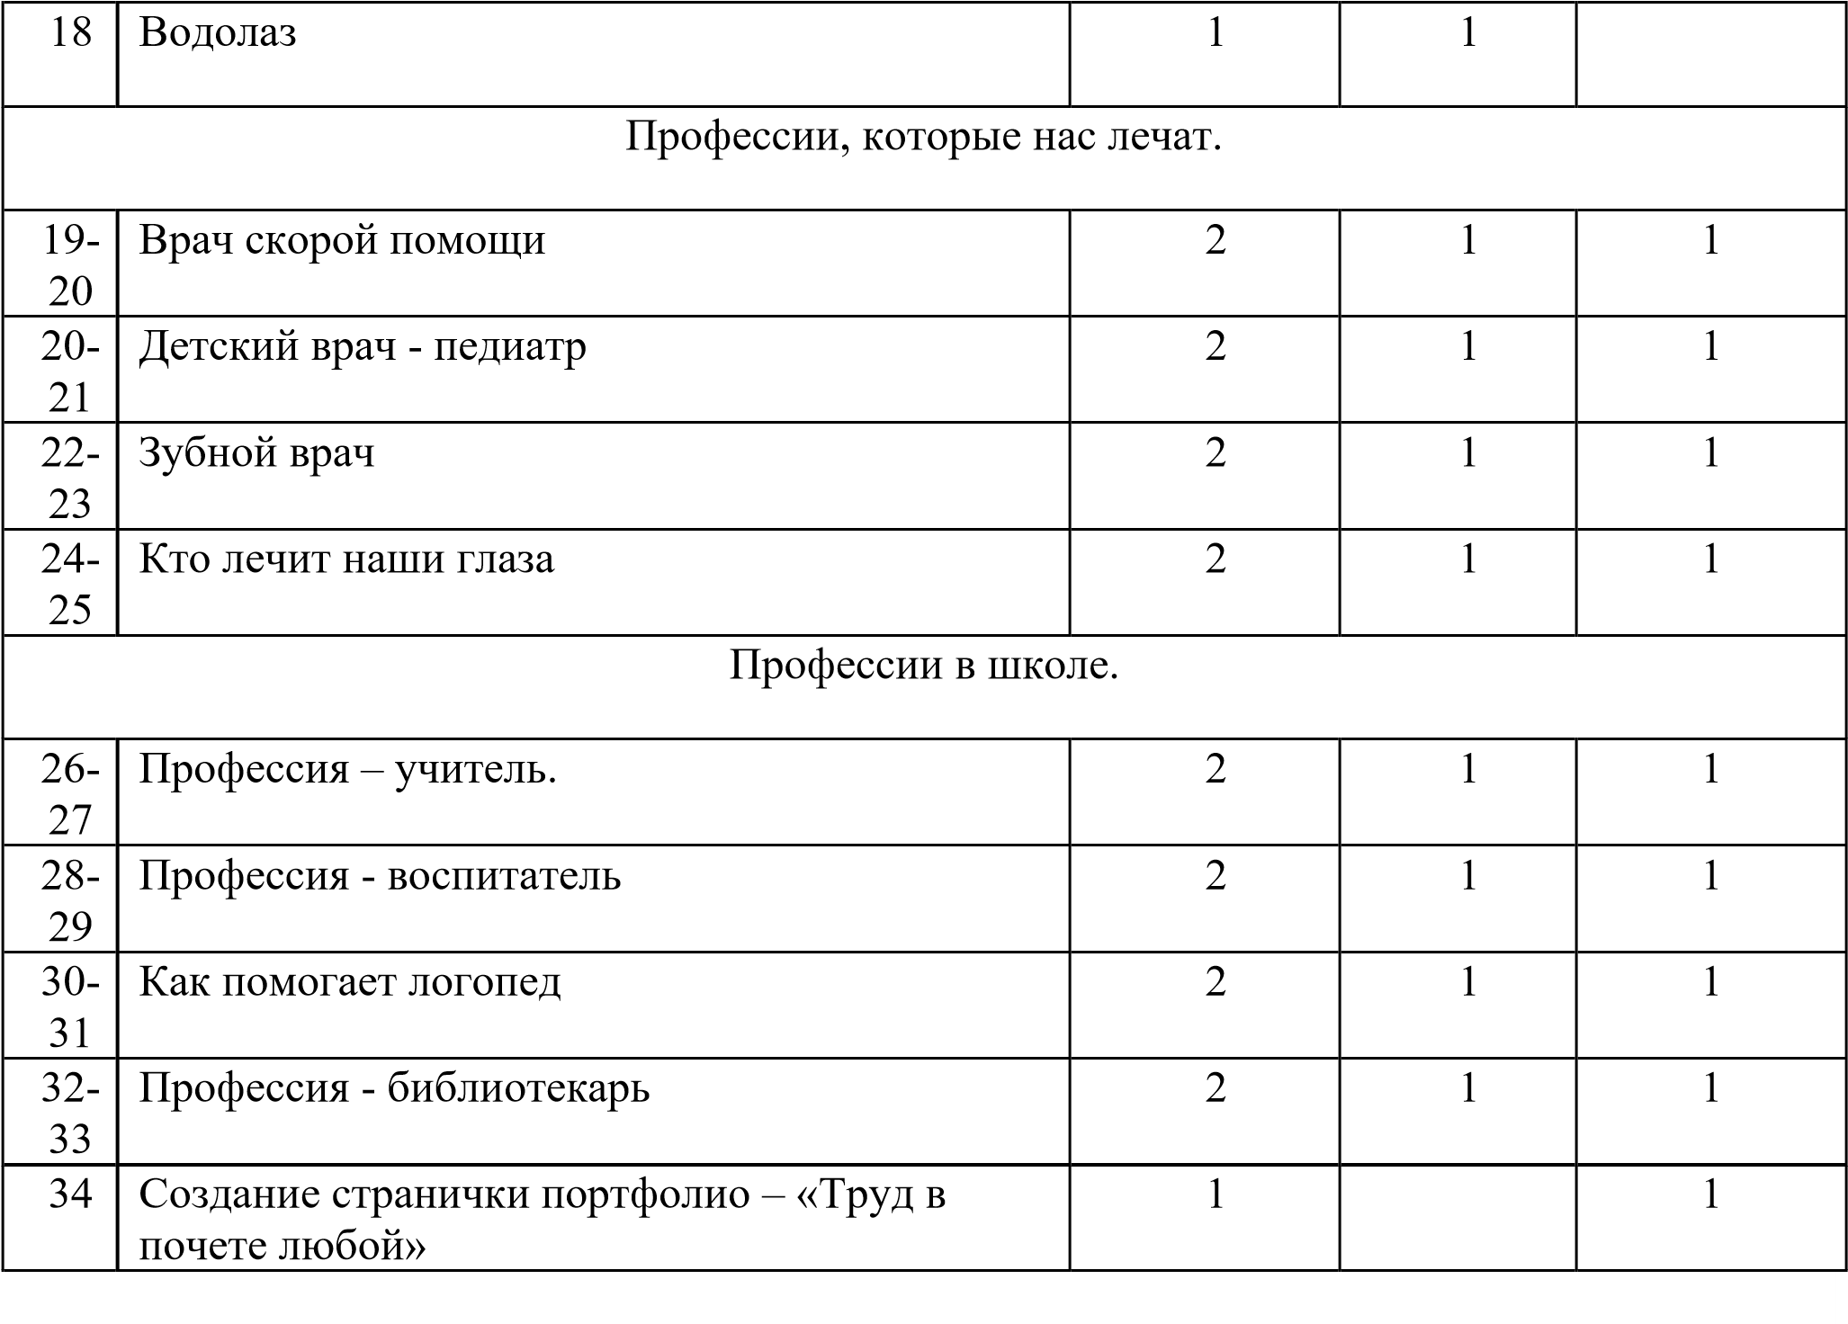
- класс-34 часа)
Цели и задачи профориентационной работы в 3 классе: знакомство школьников с профессиями окружающих людей (родителей, знакомых), расширение их представлений о разных профессиях.
№  п\п | Наименование разделов и тем | Всего часов | Количество часов
№  п\п | Наименование разделов и тем | Всего часов | теория | практика
1-2 | Представление о труде взрослых. | 2 | 1 | 1
3-4 | Вот у Коли, например, мама – милиционер. | 2 | 1 | 1
5 | «Мама – лётчик? Что ж такого?» | 1 | 1
6-7 | Имеет ли значение пол человека для выбора и обретения профессии. | 2 | 1 | 1
8-9 | Оформление странички портфолио «Профессия мамы и папы» | 2 | 1 | 1
10-  11 | Кем работают мои родные? | 2 | 1 | 1
12-  13 | Кем работают(ли) бабушки и дедушки | 2 | 1 | 1
14-  15 | Сочинение «Трудовая гордость моей семьи». | 2 | 1 | 1
16-  17 | Исследование трудовой истории моей семьи. Оформление страницы портфолио. | 2 | 1 | 1
18-  19 | Семейные династии | 2 | 1 | 1
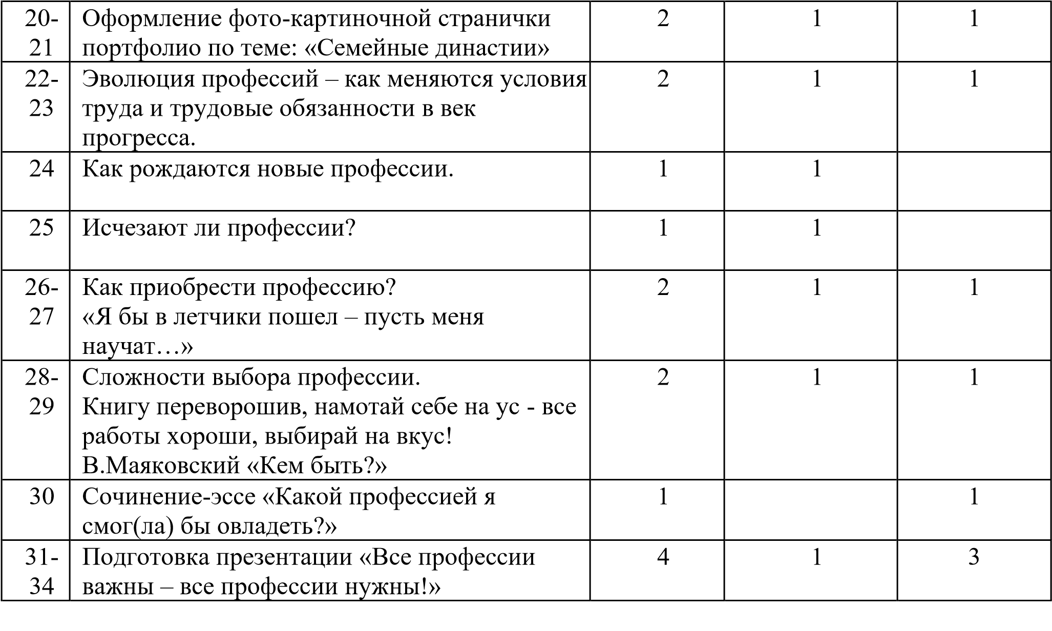
- класс-34 часа)
Цели и задачи профориентационной работы в 4 классе
- обобщая и развивая представления о труде, полученные учащимися в 2-3 классах, продолжать воспитывать любовь к труду, уважение к людям труда;
- расширять и углублять представления о различных профессиях.
№  п\п | Наименование разделов и тем | Всего часов | Количество часов
№  п\п | Наименование разделов и тем | Всего часов | теория | практика
1 | В гостях у своего «Я». | 1 |  | 1
2 | Мое «Я» в гостях у других «Я» | 1 |  | 1
3 | Великая радость – работа | 1 |  | 1
4-5 | « Быть нужным людям…» | 2 | 1 | 1
6 | Сочинение-рассуждение «Самая нужная профессия» | 1 |  | 1
7-8 | Характер и выбор профессии | 2 | 1 | 1
9-10 | Правила выбора профессии | 2 | 1 | 1
11-  12 | Творческий проект «Моя будущая профессия» | 2 |  | 2
13-  14 | Представление о себе и проблема выбора профессии | 2 | 1 | 1
15 | «Секреты» выбора профессии («хочу»,  «могу», «надо») | 1 |  | 1
16-  17 | Как готовить себя к будущей профессии | 2 |  | 2
18-  19 | Оформление странички портфолио «Кем быть?», «Каким быть?» | 2 |  | 2
20-  21 | Сочинение « … - это призвание!» | 2 | 1 | 1
22-  23 | Профессии без которых не обойтись. | 2 | 1 | 1
24-  25 | Исследование «Необычная творческая профессия» | 2 | 1 | 1
26-  27 | Исследование «Мои земляки в мире творческих профессий» | 2 | 1 | 1
28-  29 | Проект « Я и мир профессий» | 2 | 1 | 1
30-  31 | «Мое профессиональное протфолио» | 2 | 1 | 1
32-  33 | Защита «Профессионального портфолио» | 2 |  | 2
34 | Итоговая конференция «Мир профессий» | 1 |  | 1

УЧЕБНО_- МЕТОДИЧЕСКОЕ ОБЕСПЕЧЕНИЕ
Литература для учителя:
1. Прилипская Е.В., Сухаревская Е.Ю. Мир профессий. Издательство «БАРО-ПРЕСС», Ростов-на-Дону, 2008 г.
Дополнительно:
1. Асмолов, А.Г. Ягодин, Г.А. Образование как расширение возможностей развития личности. А.Г. Асмолов, Г.А. Ягодин // Вопросы психологии. – 1992. - №1. С.6-13. 2. Божович, Л.И. Личность и её формирование в детском возрасте. Л.И. Божович. – М., 1968.
3. Дмитриев, Ю. Соседи по планете. Ю. Дмитриев. - СП «Юнисам»,1985.
4.Елькина О.Ю. Путешествие в мир профессий. Программа с методическими рекомендациями для учителей 1 – 4 классов. М.: Образовательно-издательский центр «Академия» (2011)
5.Журкова,А.Я. Чистякова С.Н. Методика формирования профессионального самоопределения школьников на различных возрастных этапах Учебное пособие. А.Я Журкова, С.Н. Чистякова. - Кемерово, 1996.

Календарно – тематическое планирование
2 класс

№  п\п | Наименование разделов и тем | Всего часов | Количество часов |  | Дата
№  п\п | Наименование разделов и тем | Всего часов | теория | практика | Дата
Профессии, связанные с природой.
1 | Многообразие мира профессий. Исследование «Многообразие рабочих профессий» | 1 | 1 | 1 | 05.09
2 | Многообразие мира профессий. Исследование «Многообразие рабочих профессий» | 1 | 1 | 1 | 12.09
3 | Садовник, дворник. | 1 | 1 | 1 | 19.09
4 | Садовник, дворник. | 1 | 1 |  | 26.09
5 | Мастер-цветовод | 1 | 1 |  | 03.10
6 | Профессия продавец | 1 | 1 | 1 | 10.10
7 | Профессия продавец | 1 | 1 |  | 17.10
8 | Почтальон | 1 | 1 | 1 | 24.10
9 | Почтальон | 1 | 1 |  | 07.11
Профессии, которые нас охраняют.
10 | Охранник | 1 | 1 |  | 14.11
11 | Полицейский | 1 |  | 1 | 21.11
12 | Пожарный | 1 |  | 1 | 28.11
13 | Военный | 1 | 1 |  | 05.12
14 | Профессия «Следователь» | 1 | 1 |  | 12.12
15 | Следствие ведут второклассники! | 1 |  | 1 | 19.12
16 | Разведчик | 1 | 1 |  | 26.12
17 | Летчик | 1 | 1 |  | 16.01
18 | Водолаз | 1 | 1 | 1 | 23.01
19 | Врач скорой помощи | 1 | 1 | 1 | 30.01
20 | Врач скорой помощи | 1 | 1 | 1 | 06.02
21 | Детский врач - педиатр | 1 | 1 |  | 13.02
22 | Детский врач - педиатр | 1 | 1 |  | 20.02
23 | Зубной врач | 1 | 1 |  | 27.02
24 | Зубной врач | 1 | 1 | 1 | 05.03
25 | Кто лечит наши глаза | 1 | 1 |  | 12.03
26 | Кто лечит наши глаза | 1 | 1 | 1 | 19.03
27 | Профессия учитель | 1 | 1 |  | 09.04
28 | Профессия учитель | 1 | 1 |  | 16.04
29 | Профессия воспитатель | 1 | 1 | 1 | 23.04
30 | Профессия воспитатель | 1 | 1 | 1 | 07.05
31 | Как помогает логопед | 1 |  |  | 14.05
32 | Как помогает логопед | 1 |  |  | 21.05
33 | Профессия библиотекарь |  |  |  | 28.05
34 | Создание странички портфолио – «Труд в почете любой»

